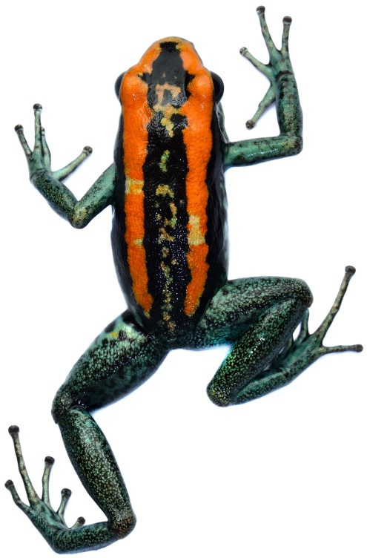
Lista anfibios y Reptiles Sierpe de Osa
List of Amphibians and Reptiles of Sierpe
By Raby Nuñez E

ANFIBIOS DE SIERPE (37)
AMPHIBIANS OF SIERPE(37)

Caecilidae/2sp en CR/1 sp en Sierpe
Oscaecilia osae/Cecelido de osa/ Osa Cecilian
Dermophiidae/6 sp en CR/ 2 sp en Osa/1 sp en Sierpe
Gymnopis multiplicata/Cecílido morado/ Purple caecilian
Plethodontidae/53 sp en CR/4 sp en Osa/ 2 sp en Sierpe
Bolitoglossa lignicolor/ Salamandra color madera/ Wood-colored Salamander
Oedipina alleni/ Salamandra lombriz/ Allen´s worm Salamander
Bufonidae/18 sp en CR/5 sp en Osa/ 2 sp en Sierpe
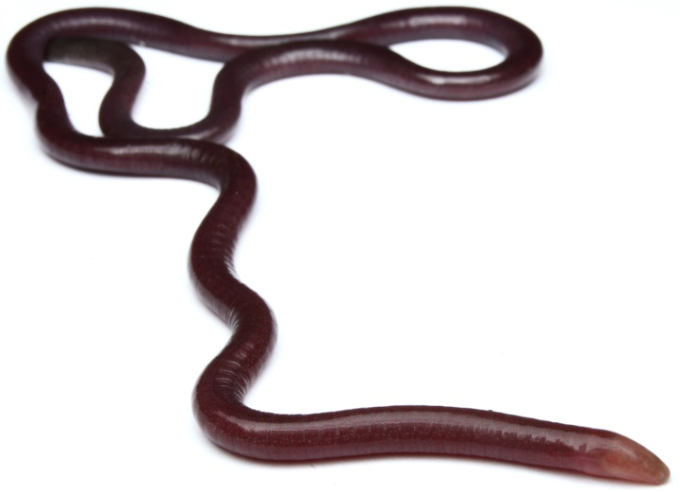
Incilius aucoinae/ Sapo del bosque lluvioso/ Rainforest Toad
Rhinella horribilis/ Sapo común/ Marine Toad
Eleutherodactylidae/6 sp en CR/2 sp en Osa y en Sierpe
Diasporus diastema/ Rana campanilla común/ Common dink Frog
Diasporus vocator/ Rana campanilla vocal/ Vocal Dink Frog

Craugastoridae/30 sp en CR/8 sp en Osa/4 sp en Sierpe
Craugastor crassidigitus/ Rana de lluvia de dedos finos/ Slim-fingered Rain Frog
Craugastor fitzingeri/ Rana de lluvia común/ Common Rain Frog
Craugastor rugosus/ Rana de lluvia rugosa/ Rugose Rain Frog
Craugastor stejnegerianus/ Rana de lluvia de stejneger/ stejneger´s Rain Frog
Strabomantidae/10 sp en CR/3 sp en Osa/1 sp en Sierpe
Pristimantis ridens/ Rana ladrona pigmea/ Pygmy Robber Frog
Leptodactylidae/6sp en CR/ Todas en Osa
Leptodactylus insularum/ Rana espumosa de mármol/ Marbled Foam Frog
Leptodactylus fragilis/ Rana de labio blanco/ White-lipped Frog
Leptodactylus melanonotus/ Rana espumosa negra/ Black-backed Frog
Leptodactylus savagei/ Rana toro de Savage/ Savage´s Bull Frog
Engystomops pustulosus/ Rana tungara/ Tungara Frog
Phyllomedusidae/6 sp en CR/2 sp en Osa/ 2sp en Sierpe
Agalychnis callidryas/ Rana de ojos rojos/ Red-eyed leaf Frog
Agalychnis spurrelli/ Rana de hoja de spurrel/ Gliding Leaf Frog
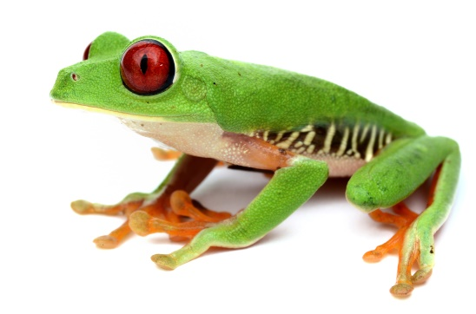
Hylidae/38 sp en CR/11sp en Osa/7 sp en Sierpe
Dendropsophus ebraccatus/ Rana arboricola manchada/ Hourglass Treefrog
Dendropsophus microcephalus/ Rana grillo/Yellow Treefrog
Boana rosenbergi/ Rana Gladiadora/ Gladiator Treefrog
Scinax boulengeri/ Rana arboricola narizona/ Snouted Treefrog
Scinax elaeochrous/ Rana oliva/ Olive Treefrog
Smilisca phaeota/Rana enmascarada/ Masked Treefrog
Trachycephalus spilomma/ Rana javon/ Pepper Frog

Centrolenidae/14 sp en CR /6 sp en Osa/ 4 sp en Sierpe
Cochranella granulosa/ Rana de vidrio Granulosa/ Granular Glassfrog
Espadarana prosoblepon/ Rana de vidrio Esmeralda/ Emerald Glass Frog
Hyalinobatrachium colymbiphyllum/ Rana de vidrio corazonuda/ Bare-hearted Glass Frog
Teratohyla pulverata/ Rana de vidrio manchada/ Specked Glass Frog
Dendrobatidae/8sp en CR/5sp en Osa/ 5 sp en Sierpe
Dendrobates auratus/ Rana venenosa verde y negra/ Black and Green Poison Frog
Oophaga granulifera/ Rana venenosa granulada/ Granular Poison Frog
Phyllobates vittatus/ Rana venenosa de Golfo Dulce/ Golfo dulce Poison Frog
Silverstoneia flotator/ Rana venenosa de bajura/ lowland Poison Frog
Allobates talamancae/ Rana venenosa de Talamanca/ Talamanca Poison Frog

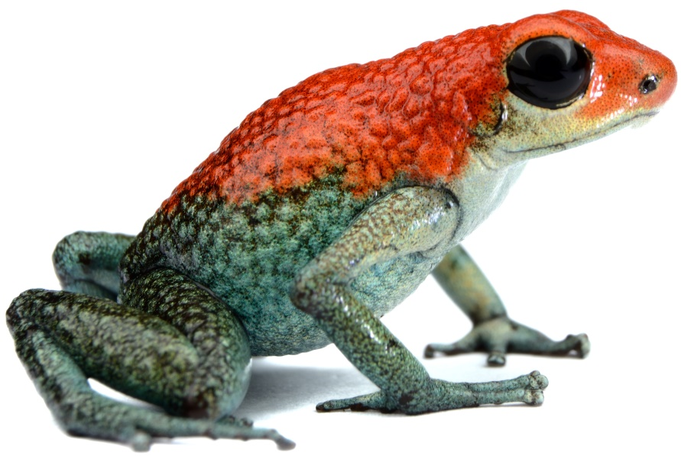

REPTILES DE SIERPE (61 Especies)
REPTILES OF SIERPE (61 Species)
Kinosternidae/3sp en CR/2sp en Osa
Kinosternon scorpioides/ Tortuga candado escorpión/ Scorpion Mud Turtle
Emydidae/2sp en CR/1sp en Osa
Trachemys venusta/ Resbaladora de mesoamerica/ Mesoamerican Slider
Corytophanidae/4sp en CR/2sp en Osa
Basiliscus basiliscus/Basilisco común/ Common Basilisk
Corytophanes cristatus/ Perro Zompopo/ Helmeted Basilisk
Iguanidae/3sp en CR-2sp en Osa
Iguana iguana/ Iguana verde/ Green Iguana
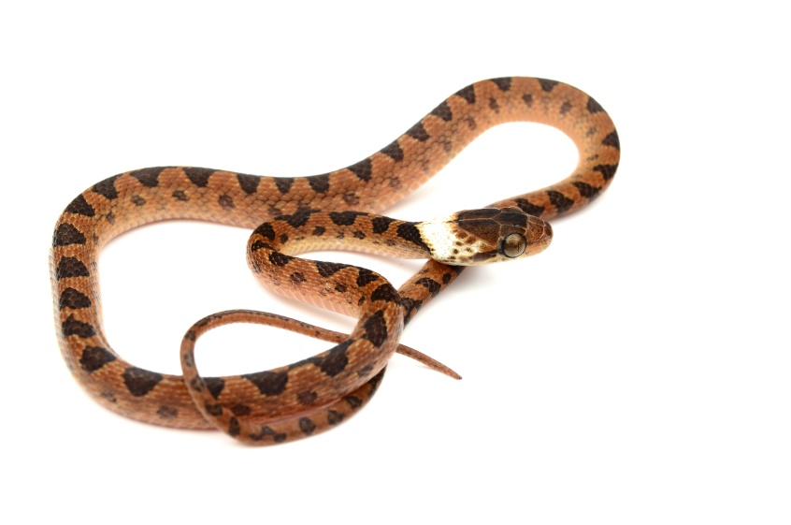
Ctenosaura similis/ Garrobo negro/ Black spiny-tailed Iguana
Dactyloidae/42sp en CR/5 sp en Sierpe
Anolis biporcatus/Anolis Verde/ Green Tree Anole
Anolis capito/ Anolis cabezón/ Pug-nosed Anole
Anolis limifrons/ Anolis Delgado/ Slender Anole
Anolis polylepis/ Anolis brincador/ Jumping Anole
Anolis charlesmyersi/ Anolis liquen/ LichenAnole

Geckkonidae/3 sp en CR/3 sp en Osa/3 sp en Sierpe
Todos introducidos/All Introduced
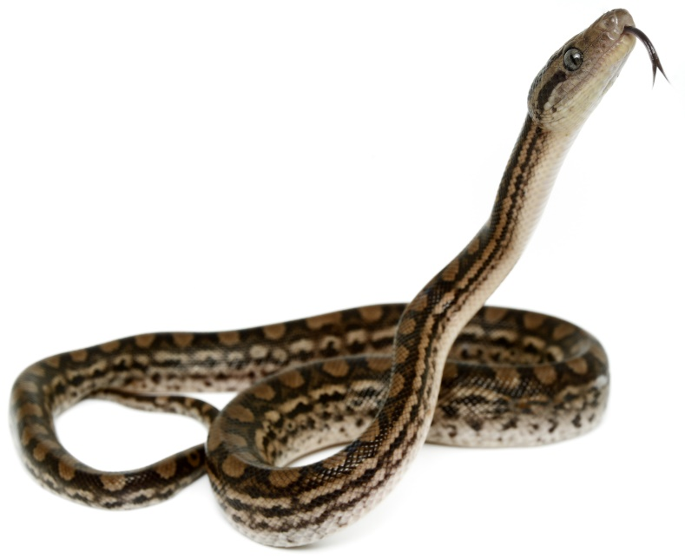
Hemidactylus frenatus/ Geco de las casas/ Common House Gecko
Hemidactylus garnoti/ Geco indopacifico / Indopacific Gecko
Lepidodactylus lugubris/ Geco asiático/ Asian Gecko
Sphaerodactylidae/8 sp en CR/3 sp en Osa/2 sp en Sierpe
Lepidoblepharis xanthostigma/Geco manchado/ Yellow-spotted Gecko
Gonatodes albogularis/Geco cabeza amarilla/ Yellow-headed Gecko
Phyllodactylidae/2 sp en CR/1 sp en Osa y en Sierpe
Thecadactylus rapicauda/ Geco cola de nabo/ Turnip-tail Gecko
Xantusiidae/2 sp en CR/1 sp en Osa y en Sierpe
Lepidophyma reticulatum/ Lagartija nocturna reticulata/ Reticulated Night Lizard
Scincidae/5 sp en CR/2 sp en Osa y en Sierpe
Marisora unimarginata/ Esquinco broceado/ Bronze-backed Skink
Scincella cherriei/ Esquinco rayado/ Striped Litter Skink
Teiidae/6 sp en CR/ 4sp en Osa/ 3 en Sierpe
Holcosus festivus occidentalis/ Chisbala centroamericana/ Central america Holcosus
Holcosus leptophrys/ Chisbala reticulada/ Reticulated Holcosus
Holcosus quadrilineatus/ Chisbala cuatro líneas/ Four-lined Holcosus
Gymnophthalmidae/6sp en CR/ Todas en Osa/ 3 en Sierpe
Bachia blairi/ Lagartija sin orejas/ Earless Lizard
Gymnophthalmus speciosus/ Lagartija de anteojos/ Spectacled Lizard
Leposoma southi/ Lagartija quillada/ Keeled Litter Lizard

Boidae/5sp en CR/4sp en Osa/4 sp en Sierpe
Boa imperator/ Bequer
Corallus ruschenbergerii/ Boa arboricola/ Black Tailed Tree Boa
Epicrates maurus/ Boa arcoiris/ Brown Rainbow Boa
Ungaliophis panamensis/ Boa de Bromelia/ Bromeliad Boa
Colubridae/111sp en CR/65 sp en Osa/ 23 sp en Sierpe
Chironius flavopictus/Mica café/ Olive Keelback
Dendrophidion crybelum/ Corredora bandeada/ Lowland Racer
Drymarchon melanurus/ Sabanera/ Black-tailed Cribo
Drymobius margaritiferus/ Corredora elegante/ Speckled Racer
Leptophis ahaetulla occidentalis/ Lora/ Giant Parrot Snake
Mastigodryas melanolomus/Corredora panza rosada/ Salon-bellied Racer
Phrynonax poecilonotus/Mica pajarera/ Bird Snake
Spilotes pullatus/ Mica real/ Tiger Rat Snake
Stenorrhina degenhardtii/ Escorpionera/ Scorpion Eater
Clelia clelia/ Zopilota/ Mussurana
Enuliophis sclateri/ Cabeza blanca/ White-headed Snake
Hydromorphus concolor/ Camaronera/ Shrimp Eater
Imantodes cenchoa/ Bejuquilla manchada/ Blunt-headed Tree Snake
Imantodes inornatus/ Bejuquilla lisa/ Plain Blunt-headed Tree Snake
Leptodeira rhombifera/ Ojos de gato anillada/ Annulated Cat-eyed Snake
Leptodeira rubricata/ Ojos de gato de manglar/ Mangrove Cat-eyed Snake
Leptodeira polysticta/ Ojos de gato manchada/ Northern Cat-eyed Snake
Ninia maculata/ Hojarasquera punteada/ Spotted Wood Snake
Oxybelis aeneus/ Bejuquilla café/ Brown Vine Snake
Sibon dimidiatus/ Caracolera bandeada/ Banded Snail-eater
Sibon nebulatus/ Caracolera nebulosa/ Cloudy Snail-eater
Tantilla supracinta/ Hojarasquera coral/ Coral Crowned Snake
Urotheca decipiens/ Culebra Palida de Tierra/ Pale Brown Snake
Viperidae/16sp en CR/ 6 sp en Osa/ 3 en Sierpe
Bothrops asper/ Terciopelo/ Fer-De-Lance
Porthidium porrasi/ Tamaga cola blanca/ White-tailed Hognosed Pitviper (muy dificil)
Bothriechis schlegelii/Bocaraca/ Eyelash Pitviper
Elapidae/ 6sp en CR/ 5sp en Osa/ 2 sp en Sierpe
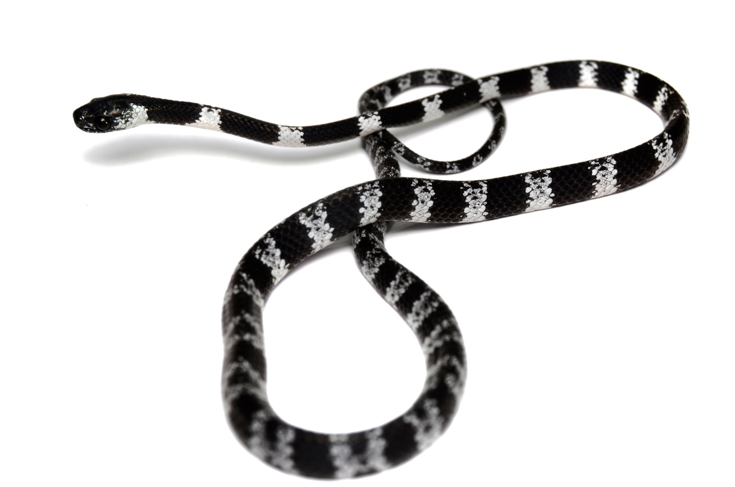
Micrurus alleni/ Coral de Allen/ Allen´s Coral Snake
Micrurus clarki/ Coral de Clark/ Clark´s Coral Snake
Alligatoridae/1sp en CR
Caiman fuscus/ Caiman
Crocodylidae/1sp en CR
Crocodylus acutus/ Cocodrilo/ American Crocodyle

